

**ШУМАРСКИ ФАКУЛТЕТ**

**КАТЕДРА ПРИМАРНЕ ПРЕРАДЕ ДРВЕТА**

**ЕЛАБОРАТ ИЗ**

**ФУРНИРА И СЛОЈЕВИТИХ ПЛОЧА**

**2020/21.**

**Студент: Оверио:**

**Сечени фурнир**

**Љуштени фурнир**

|  |  |  |  |  |  |  |  |
| --- | --- | --- | --- | --- | --- | --- | --- |
| UNIVERZITET U BEOGRADU | | |  | KATEDRA PRIMARNE PRERADE DRVETA | | | |
| ŠUMARSKI FAKULTET | | |  | FURNIRI I SLOJEVITE PLOČE | | | |
|  |  |  |  | ŠKOLSKA GODINA 2020/2021 | | | |
|  |  |  |  |  |  |  |  |
|  |  |  |  |  |  |  |  |
|  |  |  |  |  |  |  |  |
|  |  |  |  |  |  |  |  |
|  |  |  |  |  |  |  |  |
| Prezime i ime | | **Обреновић Дејан** | |  |  | Index br. | 2018/020017 |
|  |  |  |  |  |  |  |  |
|  |  |  |  |  |  |  |  |
|  |  |  |  |  |  |  |  |
| **Zadatak 1:** |  | Godišnje količine oblovine za preradu: | | | |  |  |
|  |  |  |  |  |  |  |  |
|  |  | -Hrast | Mh= | 11651 | (m3/god) |  |  |
|  |  | -Bukva | Mb= | 19877 | (m3/god) |  |  |
|  |  |  |  |  |  |  |  |
|  |  | Srednji prečnici trupaca | | |  |  |  |
|  |  |  |  |  |  |  |  |
|  |  | -Hrast | Dsh= | 44 | (cm) |  |  |
|  |  | -Bukva | Dsb= | 60 | (cm) |  |  |
|  |  |  |  |  |  |  |  |
| **Zadatak 2:** |  | Dimenzije fliča: | | h= | 28 | (cm) |  |
|  |  |  |  | b= | 36 | (cm) |  |
|  |  |  |  |  |  |  |  |
| **Zadatak 6:** |  | Pad prečnika | |  |  |  |  |
|  |  |  |  |  |  |  |  |
|  |  | -Hrast |  | -Pph= | 0,4 | (cm/m') |  |
|  |  | -Bukva |  | -Ppb= | 1,2 | (cm/m') |  |
|  |  |  |  |  |  |  |  |
| **Zadatak 9:** |  | Procenat od godišnje količine bukovine namenjen ljuštenju: | | | | |  |
|  |  |  |  |  |  |  |  |
|  |  | Plj= | 94 | (%) |  |  |  |
|  |  |  |  |  |  |  |  |
| **Napomena:** | Gore navedeni podaci su osnova za izradu oba dela elaborata. Ostali | | | | | |  |
|  | podaci biće dati na vežbama, dobiće se sopstvenim proračunom, ili | | | | | |  |
|  | će biti preuzeti iz literature. | | |  |  |  |  |
|  |  |  |  |  |  |  |  |
|  |  |  |  |  |  |  |  |
|  |  |  |  |  |  |  |  |
|  |  |  |  |  |  |  |  |
|  |  |  |  |  |  |  |  |
| Datum: |  |  |  |  |  | Podatke dao | |
| 18.02.2021. |  |  |  |  |  | dr Aleksandar Lovrić | |

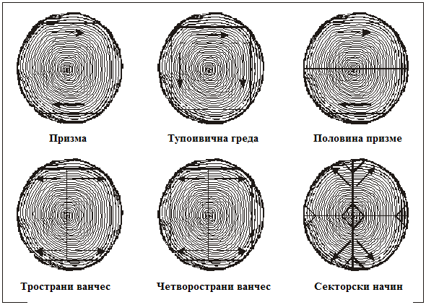

Слика 1. Облици фличева за прераду на класичним фурнирским ножевима



Слика 2.Облици флича из пиланског трупца

Задатак

Лист

1

1

УВОДНА ВЕЖБА



a) b) c)

Слика 3. Типови формирања струготине: a) Тракаста струготина са пукотинама;

b) Елементарна струготина; c) Откинута струготина



Слика 4. Однос ножа и притисне греде код сечења фурнира



Слика 5: Шематски приказ сила на ножу и притисној греди код љуштења фурнира

Задатак

Лист

1

2

УВОДНА ВЕЖБА

 

Фурнирска плоча Столарска плоча



Ламелирано дрво LVL плоча



Лигнофол плоча

Слика 6. Слојевити дрвни производи

Задатак

Лист

1

3

УВОДНА ВЕЖБА

Лист

 1

УВОДНА ВЕЖБА

4

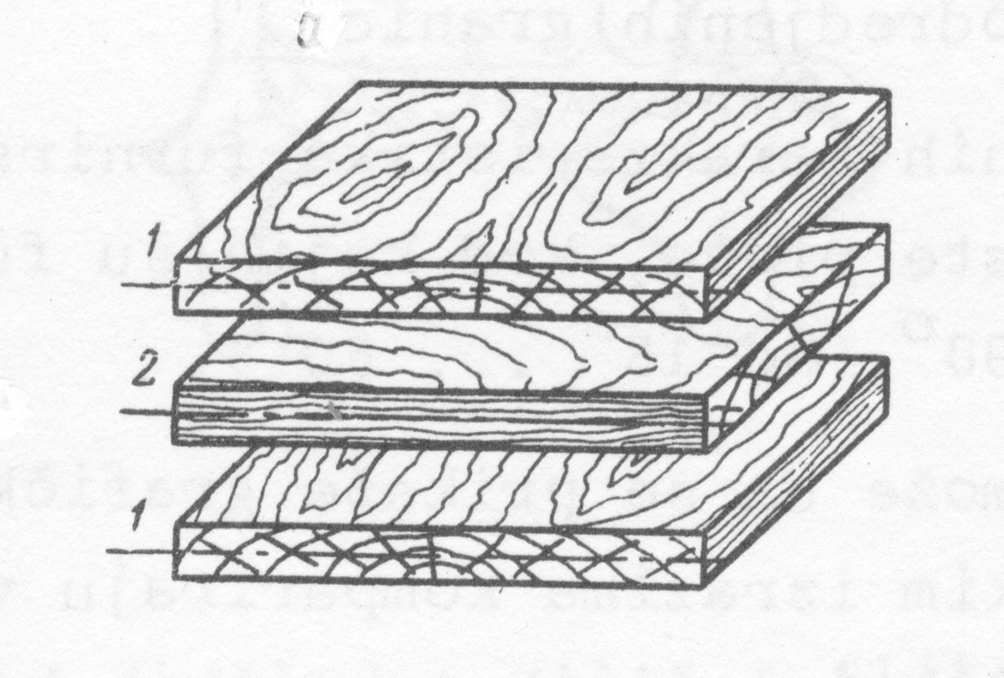

Слика 7. Правила конструкције фурнирских плоча

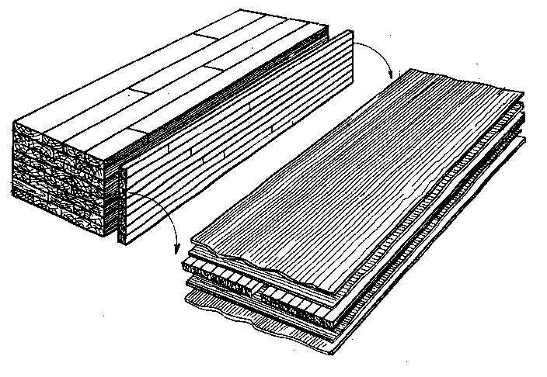

Слика 8. Блок систем за израду средњица за столарске плоче

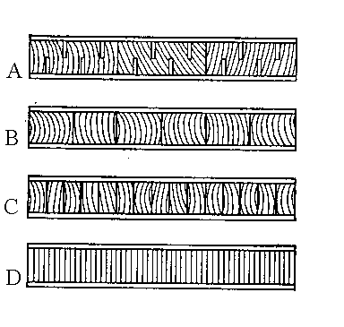

Слика 9. Начини израде средњица: A - средњица од нарезаних дасака, B - средњица од летава, С - средњица од летвица, D – средњица од фурнира

Датум Цртао Датум Оверио

**Задатак**

Пројектовати стовариште обловине намењено чувању и класирању тромесечне залихе сировине за сечени и љуштени фурнир. Један део обловине намењен љуштењу (залихе за месец дана) чува се у базенима потапањем. Однос ширине и дужине стоваришта треба да буде приближно 1:2.

* **Основни параметри**
* број радих дана n=260
* годишња количина обловине за сечење Mh = Ms = 11651 m3
* годишња количина обловине за љуштење Mh = Mlj = 19877 m3
* проценат годишње количине буковине намењене љуштењу Plj = 94 %
* висина сложаја H = 5…6 m (скок од 0,5 m)

h = 4…5 m (скок од 0,5 m)

* дужина сложаја L = Ltr, код сеченог фурнира 4 m, код љуштеног 5 m угао нагиба α = 50°; β = 40°
* ширина сложаја Bs = 30…50 m (скок од 2 m)
* распон крана R = Bs + 2·1
* коефицијент запуњености храст – k = 0,7

буква (d = 25…30 m) – k = 0.65

(d = 30…40 m) – k = 0.7

**(d > 40 m) – k = 0.75**

* **Основни параметри – прорачун базена**
* дубина базена hbaz = 3; 3,5; 4 m
* дужина базена Lbaz = Ltr + 2 · 0.5
* ширина базена једнака је ширини сложаја Bbaz = Bs

Задатак

Лист

2

1

ПРОРАЧУН СТОВАРИШТА ОБЛОВИНЕ

**Прорачун**

* **Годишња количина трупаца за сечење и љуштење**

Храст

- коригована количина трупаца за сечење

- коригована количина трупаца за љуштење

– почетна количина дрвета за сечење

– почетна количина обловине за љуштење

– проценат годишње количине буковине намењен љуштењу

Храст

* **Тромесечна залиха трупаца за сечење и љуштење**

Храст

– тромесечна залиха трупацаа за сечење

- тромесечна залиха трупаца за љуштење

- коригована количина трупаца за сечење

- коригована количина трупаца за љуштење

Храст

Задатак

Лист

2

2

ПРОРАЧУН СТОВАРИШТА ОБЛОВИНЕ

Буква

Буква

Буква

Буква

* **Количина трупаца за љуштење која се чува у базенима**

– количина трупаца за љуштење која се чува у базенима

– тромесечна залиха трупаца за љуштење

* **Количина трупаца за љуштење која се чува у сложајевима**

- количина трупаца за љуштење која се чува у сложајевима

– тромесечна залиха трупаца за љуштење

* **Геометријаска запремина сложаја**

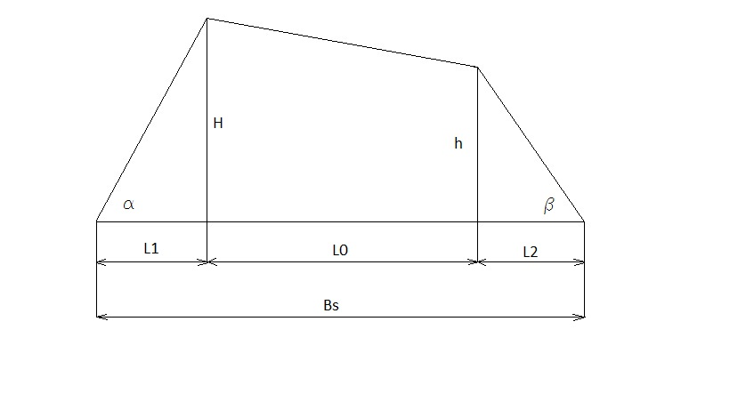

Задатак

Лист

2

3

ПРОРАЧУН СТОВАРИШТА ОБЛОВИНЕ

– геометријска запремина сложаја

Храст Буква

4

* **Стварна запремина сложаја**

– стварна запремина сложаја

– геометријска запремина сложаја

– коефицијент запуњености сложаја

Храст

* **Потребан број сложајева**

Храст

- potreban broj složajeva trupaca za sečeni furnir

- potreban broj složajeva trupaca za ljušteni furnir

- tromesečnazalihatrupacazasečenje

- tromesečnazalihatrupacazaljuštenje

- stvarna zapremina složaja trupaca za sečeni furnir

- stvarna zapremina složaja trupaca za ljušteni furnir

Задатак

Лист

2

4

ПРОРАЧУН СТОВАРИШТА ОБЛОВИНЕ

Буква

Буква

Храст

ком

ком

* **Прорачун базена**
* **Геометријска запремина базена**

– геометријска запремина базена

– ширина базена

– дужина базена

– дубина базена

* **Стварна запремина базена**

– стварна запремина базена

– геометријска запремина базена

– коефицијент запуњености сложаја

* **Потребан број базена**

– потребан број базена

– количина трупаца за љуштење која се *чува у базенима*

– стварна запремина базена

Задатак

Лист

2

5

ПРОРАЧУН СТОВАРИШТА ОБЛОВИНЕ

Буква

ком

Лист

ПРОРАЧУН СТОВАРИШТА ОБЛОВИНЕ

6

2

Задатак

Оверио

Датум

Радио

Датум

ком

* **Ширина стоваришта**

– ширина стоваришта

– ширина сложаја

* **Дужина стоваришта**

– дужина стоваришта

– број сложајева трупаца за сечени фурнир

– дужина трупаца за сечени фурнир

– број трупаца за љуштени фурнир

– дужина трупаца за љуштени фурнир

– потребан број базена

– дужина базена

А – ЗАДАТАК

Израчинати време потребно да се у центру призме задатог пресека постигне жељена температура.

В – ОСНОВНИ ПАРАМЕТРИ

* Пресек храстове призме b = 36 cm ; h = 28 cm
* Густина храстовине
* Влажност дрвета у сировом стању V = 80 %
* Температура засићене водене паре = 85
* Почетна температура дрвета = 5
* Жељена температура у дрвету призме t = 68
* Запреминско бубрење храстовине = 14%

С – ПРОРАЧУН

* **Топлотна проводност дрвета на t = 27 ᵒC и**

= (0,168 + 0,22) 1,163

= (0,168 0,683 + 0,22) 1,163 = 0,159

* **Топлотна проводност дрвета код одређене влажности дрвета**

- корекција влажности за топлотну проводност дрвета

- топлотна проводност дрвета

- жељена влажност дрвета

- стварна влажност дрвета

Задатак

Лист

3

1

ПРОРАЧУН ВРЕМЕНА ЗАГРЕВАЊА ФЛИЧА ПО МЕТОДИ KOLLMAN

* **Топлотна проводност дрвета код одређене температуре**

- корекција температуре за топлотну проводност дрвета

- корекција влажности за топлотну проводност дрвета

- густина дрвета у апсолутно сувом стању

- корекциона температура

- жељена температура дрвета

* **Масена специфична топлота дрвета за одређен садржај влаге**

– влажност дрвета у децималном облику

* **Одређивање густине дрвета у сировом стању влажности**

– густина дрвета при некој одређеној влажности

– густина дрввета у апсолутно сувем стању влажности

– апсолутна влажност дрвета

– запреминско бубрење дрвета

Задатак

Zadatak

Лист

List

3

3

2

2

ПРОРАЧУН ВРЕМЕНА ЗАГРЕВАЊА ФЛИЧА ПО МЕТОДИ KOLLMAN

PPRORAČUN VREMENA ZAGREVANJA FLIČA PO METODI KOLLMANN

Задатак 3

ПРОРAЧУН ВРЕМЕНА ЗАГРЕВАЊА ФЛИЧА ПО МЕТОДИ

KOLLMAN Лист 3

* **Константе топлотне проводности**
* **Време загревања флича**

– време загревања флича

– жељена температура у центру призме

– температура засићене водене паре

– почетна температур дрвета

– константа топлотне проводности дрвета у радијалном правцу

- константа топлотне проводности дрвета у тангенцијлном правцу

– ширин флича

– висина флича

= 20 h , 58,2 min

Датум Радио Датум Оверио

Лист

ТЕХНОЛОГИЈА ИЗРАДЕ СЕЧЕНОГ ФУРНИРА

1

4

Задатак

1. Стовариште обловине  **-** годишња количина обловине

- број радних дана годишње

дана

- број смена - количина обловине која се преради за време једне смене

Mss =

Оверио

Датум

Радио

Датум

Направити табеларни преглед искоришћења сировине по фазама рада и операцијама.

1.Стовариште обловине

↓

2. Механичка припрема

↓

3. Хидротермичка припрема

↓

4. Сечење фурнира

↓

5. Сушење

↓

6. Обрада на пакетним маказама

↓

7. Везивање

↓

8. Мерење и обележавање

↓

9. Магацин

|  |  |  |  |  |  |  |  |
| --- | --- | --- | --- | --- | --- | --- | --- |
| Фаза рада - операције | | Отпад | | | Остаје | | |
| По смени | | Годишње | По смени | | Годишње |
| % | m3 | m3 | % | m3 | m3 |
| Механичка припрема | Призмирање | 15 | 3,705 | 1926,543 | 85 | 20,99 | 10917,077 |
| Чишћење | 2 | 0,49 | 256,872 | 83 | 20,5 | **10660,205** |
| Сечење фурнира | h1 | 2,5 | 0,62 | 321,090 | 80,5 | 19,88 | 10339,114 |
| h2 | 12 | 2,96 | 1541,234 | 68,5 | 16,92 | 8797,879 |
| Сушење | | 8,7 | 2,15 | 1117,394 | 59,8 | 14,77 | 7680,485 |
| Обрада на пакетним маказама | | 17,5 | 4,32 | 2247,633 | 42,3 | 10,45 | 5432,851 |
| Укупно | | 57,7 | 14,25 | 7410,768 | 42,3 | 10,45 | 5432,851 |

Израчунати производност фурнирског ножа полазећо од облика флича. Израчунати хоризонтално и вертикално растојање између ножа и притисне греде.

* **Основни параметри:**

- годишња количина фличева која долази на сечење

- број радних дана годишње дана

- број смена

- дебљина фурнира

- број ходова фурнирског ножа

- проценат искоришћења

- средњи пречник храстовине

- пад пречника храстовине

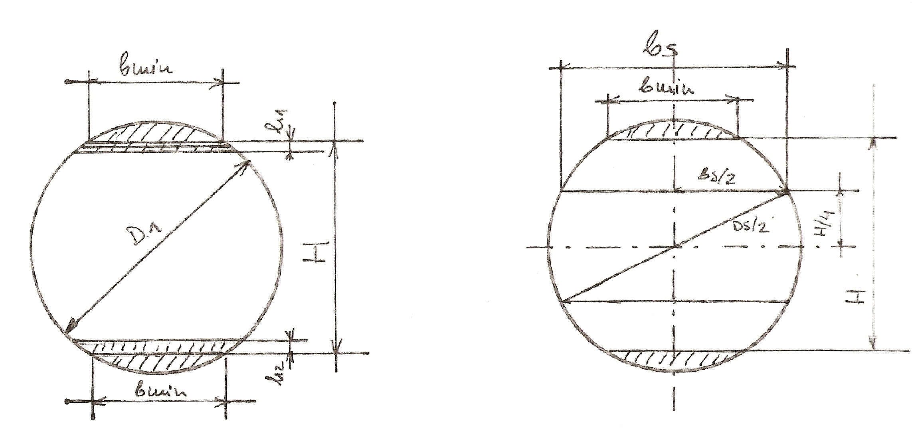

**1. – пречник на тањем крају -**

– средњи пречник храстовине

– дужина обловине

– пад пречника храстовине

Задатак

Zadatak

Лист

List

5

3

1

2

ПРОРАЧУН ПРОИЗОДНОСТИ И ПОТРЕБНОГ БРОЈА ФУРНИРСКИХ НОЖЕВА

PPRORAČUN VREMENA ZAGREVANJA FLIČA PO METODI KOLLMANN

**- висина флича - H:**

– пречник на тањем крају

– минимална ширина листа фурнира

]

**- средња ширина листа фурнира :**

– средњи пречник храстовине

– висина флича

**2.Број листова фурнира из једног флича -**

– висина флича

– дебљина фурнира

**3. Време утрошено на сечење једног флича -**

– висина флича

– дебљина флича

–број ходова фурнирског

мин

Задатак

Zadatak

Лист

List

5

3

2

2

ПРОРАЧУН ПРОИЗОДНОСТИ И ПОТРЕБНОГ БРОЈА ФУРНИРСКИХ НОЖЕВА

PPRORAČUN VREMENA ZAGREVANJA FLIČA PO METODI KOLLMANN

**4. Производност фурнрског ножа у комадима листова фурнира–**

– радно време смене

– коефицијент искоришћења радног времена

– време прераде једног флича

– утрошено време за постављање флича

– утрошено време за разне провере

– ефектно време прераде једног флича

– време оправданих технолошких застоја )

**5. Производност фурнирског ножа у сировог фурнира**

– производност фурнирског ножа у комадима листова фурнира

- средња ширина листа фурнира

- дужина трупаца за сечење -

**6. Производност фурнирског ножа у сировог фурнира –**

– производност фурнирског ножа у комадима листова фурнира

– средња ширина листа фурнира

– дужина трупаца за сечење -

– дебљина фурнира

**7. Количина сировог фурнира u који се добије из сировине –**



Однос притисне греде и ножа

Задатак

Zadatak

Лист

List

5

3

3

2

ПРОРАЧУН ПРОИЗОДНОСТИ И ПОТРЕБНОГ БРОЈА ФУРНИРСКИХ НОЖЕВА

PPRORAČUN VREMENA ZAGREVANJA FLIČA PO METODI KOLLMANN

5

Задатак

Лист

4

ПРОРАЧУН ПРОИЗВОДНОСТИ И ПОТРЕБНОГ БРОЈА ФУРНИРСКИХ НОЖЕВА

Оверио

Датум

Радио

Датум

– процнат искоришћења сировине

– дебљина фурнира 0,5

**8. Однос ножа и притисне греде**

**8.1. Степен притиска**

- дебљина фурнира Х

– најкраће растојање између врха и притисне греде [mm

**8.2. Вертикално растојање ножа и притисне греде**

]

**8.3. Хоризонтално растојање ножа и притисне греде**

**7. Потребан број фурнирских ножева –**

- годишња количина фличева која долази на сечење [m3]

– производност фурнирског ножа у )

– број радних дана 260

– број смена - 2

*заокруживање на мин 0,8

Одредити капацитет и број сушара за сушење сеченог фурнира.

**Основни параметри:**

- годишња количина фурнира која долази на сушење

- број радних дана годишње

- број смена

* **Карактеристике сушаре**

- тип – сушара са ваљцима са уздужним улагањем фурнира

- сушара је у модуларном систему (дужина модула 2 m), састоји се од улазне зоне, грејане зоне (10 – 24 m),зоне хлађења и излазне зоне L = **20** m

- ширина модула *B*SUŠ **=****4** m

- број сушара мора бити усвојен са тачношћу 0,9

- поред услова тачности , сушара мора имати оптимлне димензије

- број етажа у које се улаже фурнир

- сматрати да је запуњенот сушаре по дужини потпуна

**1.Средња производност сушаре**

– коефицијент искоришћења радног времена

– коефицијент запуњености сушаре по ширини

– радно време сушаре

– укупан број листова фурнира на попречном пресеку сушаре

– дебљина фурнира

– средња ширина листа фурнира

– усвојена дужина сушаре

– време проласка фурнира кроз сушару (усвојено на основу дијаграма за сушаре са ваљцима)

– заокружује се најнижи цео број (ком)

– ширина сушаре

– средња ширина листа фурнира

**968 774**

Задатак:

Лист:

List

6

3

1

2

КАПАЦИТЕТ И БРОЈ СУШАРА ЗА СЕЧЕНИ ФУРНИР

PPRORAČUN VREMENA ZAGREVANJA FLIČA PO METODI KOLLMANN

КАПАЦИТЕТ И БРОЈ СУШАРА ЗА СЕЧЕНИ ФУРНИР

Оверио

Датум

Датум

2

Лист

6

Задатак

Радио

– усвојени број етажа

- број листова фурнира који се истовремено могу поставити у једној етажи

**2. Број сушара -**

- годишња количина сировог фурнира који долази на сушење

– средња производност сушаре

– број радних дана годишње 260

– број смена – 2

ком

Број мора бити усвојен са тачношћу од 0,9 мах 1-2 сушаре

Прорачунати капацитете и број пакетних маказа за завршну обраду фурнира и поставити их у линију. У линију или ван ње поставити Ксилоплан уређај за аутоматско мерење квадратуре пакета. Пројектовати магацински процтор за чување тромесечне залихе фурнира.

* **Oсновни параметри**

-

-

- број радних дана годишње

- број смена

- усвојити један Ксилоплан уређај

- усвојити један уређај за везивање пакета

- једна палета фурнира има запремину од , а слажу се 3 палете једна на другу

* **Прорачун**

**1. Средња производност пакетних маказа -**

– радно време смене

– коефицијент искоришћења радног времена

– број листова у пакету

– запремина средњег листа фурнира

– време обраде једног пакета

– средња ширина листа фурнира

– дужина трупаца за сечење

– дебљина листа фурнира

Задатак:

Zadatak

Лист:

List

7

3

1

2

ЗАВРШНА ОБРАДА И ЧУВАЊЕ ФУРНИРА

PPRORAČUN VREMENA ZAGREVANJA FLIČA PO METODI KOLLMANN

7

2

Задатак:

Радио

**2. Број пакетних маказа –**

–

– средња производност пакетних маказа

– број радних дана годишње

– број смена дневно –

У зависности од израчунатог броја пакетних маказа, усвојити кориговани број пакетних маказа N’ (3 или 4)

**3. Потребан број сложајева у магацину**

- годишња количина која се складишти у магацину

– запремина једног сложаја

ЗАВРШНА ОБРАДА И ЧУВАЊЕ ФУРНИРА

Оверио

Датум

Датум

Лист: